ASUKOHA SKEEM

Tartumaa, Elva linn Nurme tn, Kruusa tn
Ajandi tn ja Rõngu vald Käo küla
Angaste aj 0.4kV õhuliini rekonstrueerimine

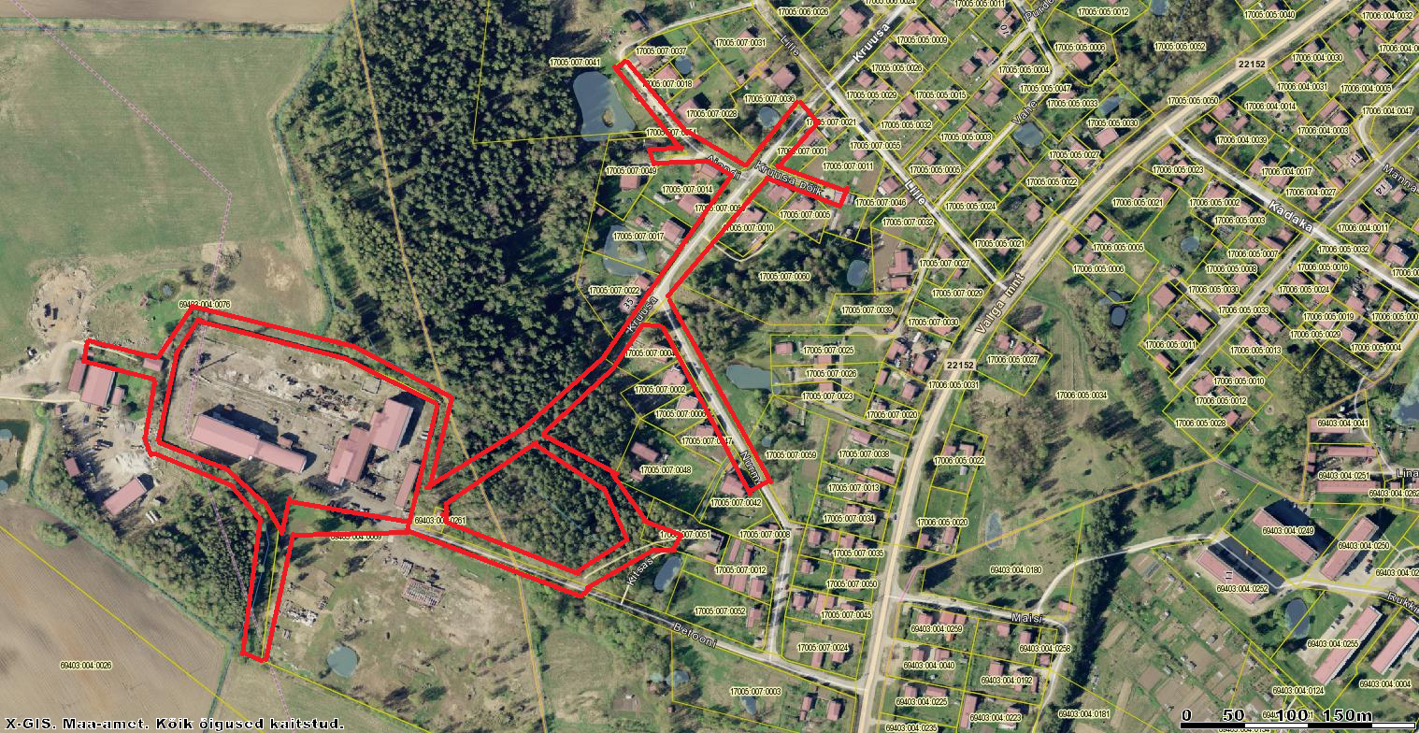

Mõõdistusala piir

Koostaja: Marek Mändla
26.11.2013.a.

